Geislingen, 14. Mai 2014

Neuer Leiter des Vertriebs Kaffeemaschinen Deutschland

Zum 1. Juni übernimmt Bernd Anton bei WMF die Leitung des Vertriebs Kaffeemaschinen Inland. Er ist in dieser Funktion Nachfolger von Marcus Gansloser, der zu Jahresbeginn als Geschäftsführer zur Vertriebstochtergesellschaft WMF UK nach London wechselte.

Bernd Anton absolvierte nach dem Abitur eine Lehre zum Bankkaufmann. Anschließend studierte er ab 1992 an der Fachhochschule Geislingen-Nürtingen zum Diplom-Betriebswirt (FH). 1995 trat er in die WMF als Länderreferent im Export der Sparte Tisch und Küche ein und sammelte hier internationale Vertriebserfahrung. 2006 wurde ihm die Leitung des Bereichsstabs Controlling Vertrieb übertragen. Zuletzt leitete er das Controlling der Geschäftsbereiche Filialen und Kaffeemaschinen.

Bildanforderung
Bildmaterial finden Sie in unserem Medienportal amid-pr.press-n-relations.com (Suchbegriff „BerndAnton“). Selbstverständlich schicken wir Ihnen die Dateien auch gerne per E-Mail zu. Kontakt: wmf@press-n-relations.de.

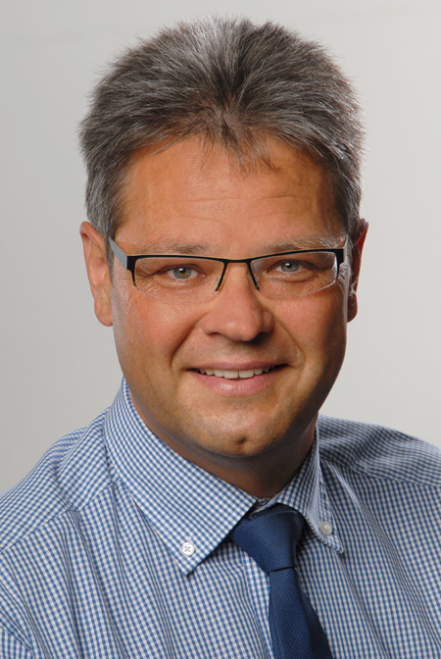

Weitere Informationen:  WMF AG  Thomas Dix, Pressereferent  Eberhardstraße - 73309 Geislingen  Tel.: +49 73 31 25 8386 – Fax: +49 73 31 25 8061  thomas.dix@wmf.de - www.wmf.de | Presse- und Öffentlichkeitsarbeit:  Press’n’Relations GmbH  Monika Nyendick  Magirusstraße 33 – D-89077 Ulm  Tel.: +49 731 96287-30 – Fax: +49 731 96287-97  wmf@press-n-relations.de - www.press-n-relations.de

Über WMF
Unternehmen: | Seit ihrer Gründung 1853 steht die WMF für qualitativ hochwertige und anspruchsvoll gestaltete Produkte für Tisch und Küche. Vom Besteck bis zum Küchenmesser, vom Kochgeschirr bis zum Kaffeevollautomaten umfasst das Sortiment alles, was zum Zubereiten und Genießen benötigt wird - zu Hause und in der Gastronomie. Die wmf group verfügt über acht eigene Produktionsstandorte, davon fünf in Deutschland. Weltweit beschäftigt die wmf group über 6.100 Mitarbeiter und erwirtschaftet einen Umsatz von 1,015 Milliarden Euro.
Hauptsitz: | Geislingen (Steige)
Vorstand: | Peter Feld, Vorsitzender  Ulrich Müller  Bernd Stoeppel
Geschäftsfelder: | Backformen, Bestecke, Elektrokleingeräte, Geschenkartikel, Hotelausstattung, Isoliergefäße, Kaffeemaschinen für zu Hause und professionelle Kaffeemaschinen für die Gastronomie, Kochgeschirr, Küchenhelfer, Schneidwaren
Marken: | alfi, Auerhahn, Boehringer Gastro Profi, Hepp, Kaiser, Schaerer, Silit, WMF
Vertriebsgesellschaften international: | Vertriebsgesellschaften in acht europäischen Ländern sowie in USA, Japan, Singapur und China
Umsatz: | 1,015 Milliarden Euro im Geschäftsjahr 2013
Mitarbeiter: | Rund 6.100 Mitarbeiter
Filialen: | Über 200 in Deutschland, Österreich, Schweiz
Internet: | www.wmf-kaffeemaschinen.de

